Рабочий лист № 1
Тема урока: Выбор материалов для своей модели одежды.
ФИО обучающегося______________________________________________
ГБОУ ___________________________________ класс________________
Вы работаете над своим проектом. Напишите тему и цель проекта.
________________________________________________________________________________________________________________________________________________________________________________________________
Задание 1
Как вы думаете, что и почему необходимо учитывать при выборе ткани для швейного изделия? ________________________________________________________________________________________________________________________________________________________________________________________________
Задание 2
Выполните эскиз своей проектной модели одежды. Для эскиза модели можно использовать предложенный шаблон фигуры.
Составьте описание модели.
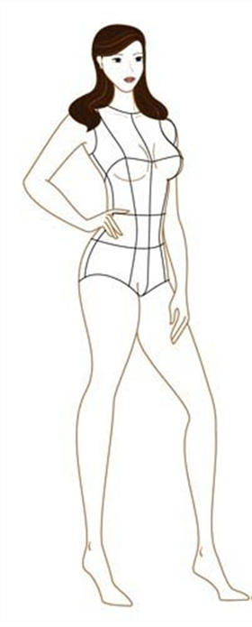 | ________________________________________________________________________________________________________________________________________________________________________________________________________________________________________________________________________________________________________________________________________________________________________________________________________________________________________________________________________

Почему Вы выбрали именно такой силуэт, соответствует ли он вашему телосложению?___________________________________________________________________________________________________________________________________________________________________________________________________________________________________________________

Задание 3
Рассмотрите ассортимент тканей на витринах. Выберите несколько образцов, которые подошли бы к Вашей модели, опишите их.
Название ткани | Цвет | Толщина | Мягкость | Волокнистый состав | Цена за 1 метр

Как Вы считаете, какая ткань больше подходит к Вашей модели и почему?
________________________________________________________________________________________________________________________________________________________________________________________________
Задание 4
Выясните, в чем заключаются требования к одежде:
- эстетические;
- гигиенические;
- эксплуатационные;
- экономические.
Определите, какие требования являются наиболее важными для Вашего изделия, в соответствии с назначением модели и распределите их в порядке значимости для себя. Объясните, почему для Вас важным является то или иное требование.
Требования к одежде | Степень важности | Почему для Вас это важно  или нет?

Задание 5
Как Вы считаете, какими свойствами должна обладать ткань, чтобы отвечать важным для Вас требованиям к одежде?
Наиболее важные требования к одежде | Свойства ткани

Задание 6
Подумайте и назовите свойства ткани, которые отвечают главным требованиям к Вашему изделию.
_____________________________________________________________ ________________________________________________________________________________________________________________________________
Перечислите материалы, имеющие данные свойства. ________________________________________________________________________________________________________________________________

Задание 7
Выберите ткань, которая обладает необходимыми свойствами и соответствует требованиям к Вашему изделию. Сравните выбранную ткань со своим выбором в задании 3.
Название ткани | Фото | Цвет | Толщина | Мягкость | Волокнистый состав | Цена за 1 метр

Чем отличается выбор, почему? Что повлияло на новый выбор? _____________________________________________________________________________________________________________________________________________________________________________________________
Задание 8
Рассчитайте стоимость материала, учитывая конструктивные особенности модели. Если изделие прямого силуэта, для его пошива необходимо взять количество ткани, равное одной длине изделия + 10см на обработку. Если некоторые детали по ширине больше, чем ширина ткани, то соответственно необходимо взять две длины + 10см на обработку.
Расчет стоимости материала
Название ткани | Ширина ткани, м | Длина изделия, м | Конструктивные особенности модели | Количество ткани на изделие | Цена за 1 метр | Стоимость материала

Сделайте вывод, соответствует ли выбранная ткань экономическим требованиям Вашего проекта.
_____________________________________________________________________________________________________________________________________________________________________________________________

Задание 9
(Можно выполнить на следующем уроке в классе)
Заполните раздел проекта «Выбор материалов». Сделайте вывод, почему Вы остановили свой выбор на данной ткани.
Представьте свою работу, обоснуйте свой выбор, покажите, что выбранная ткань подходит для данной модели одежды и удовлетворяет всем необходимым требованиям.

